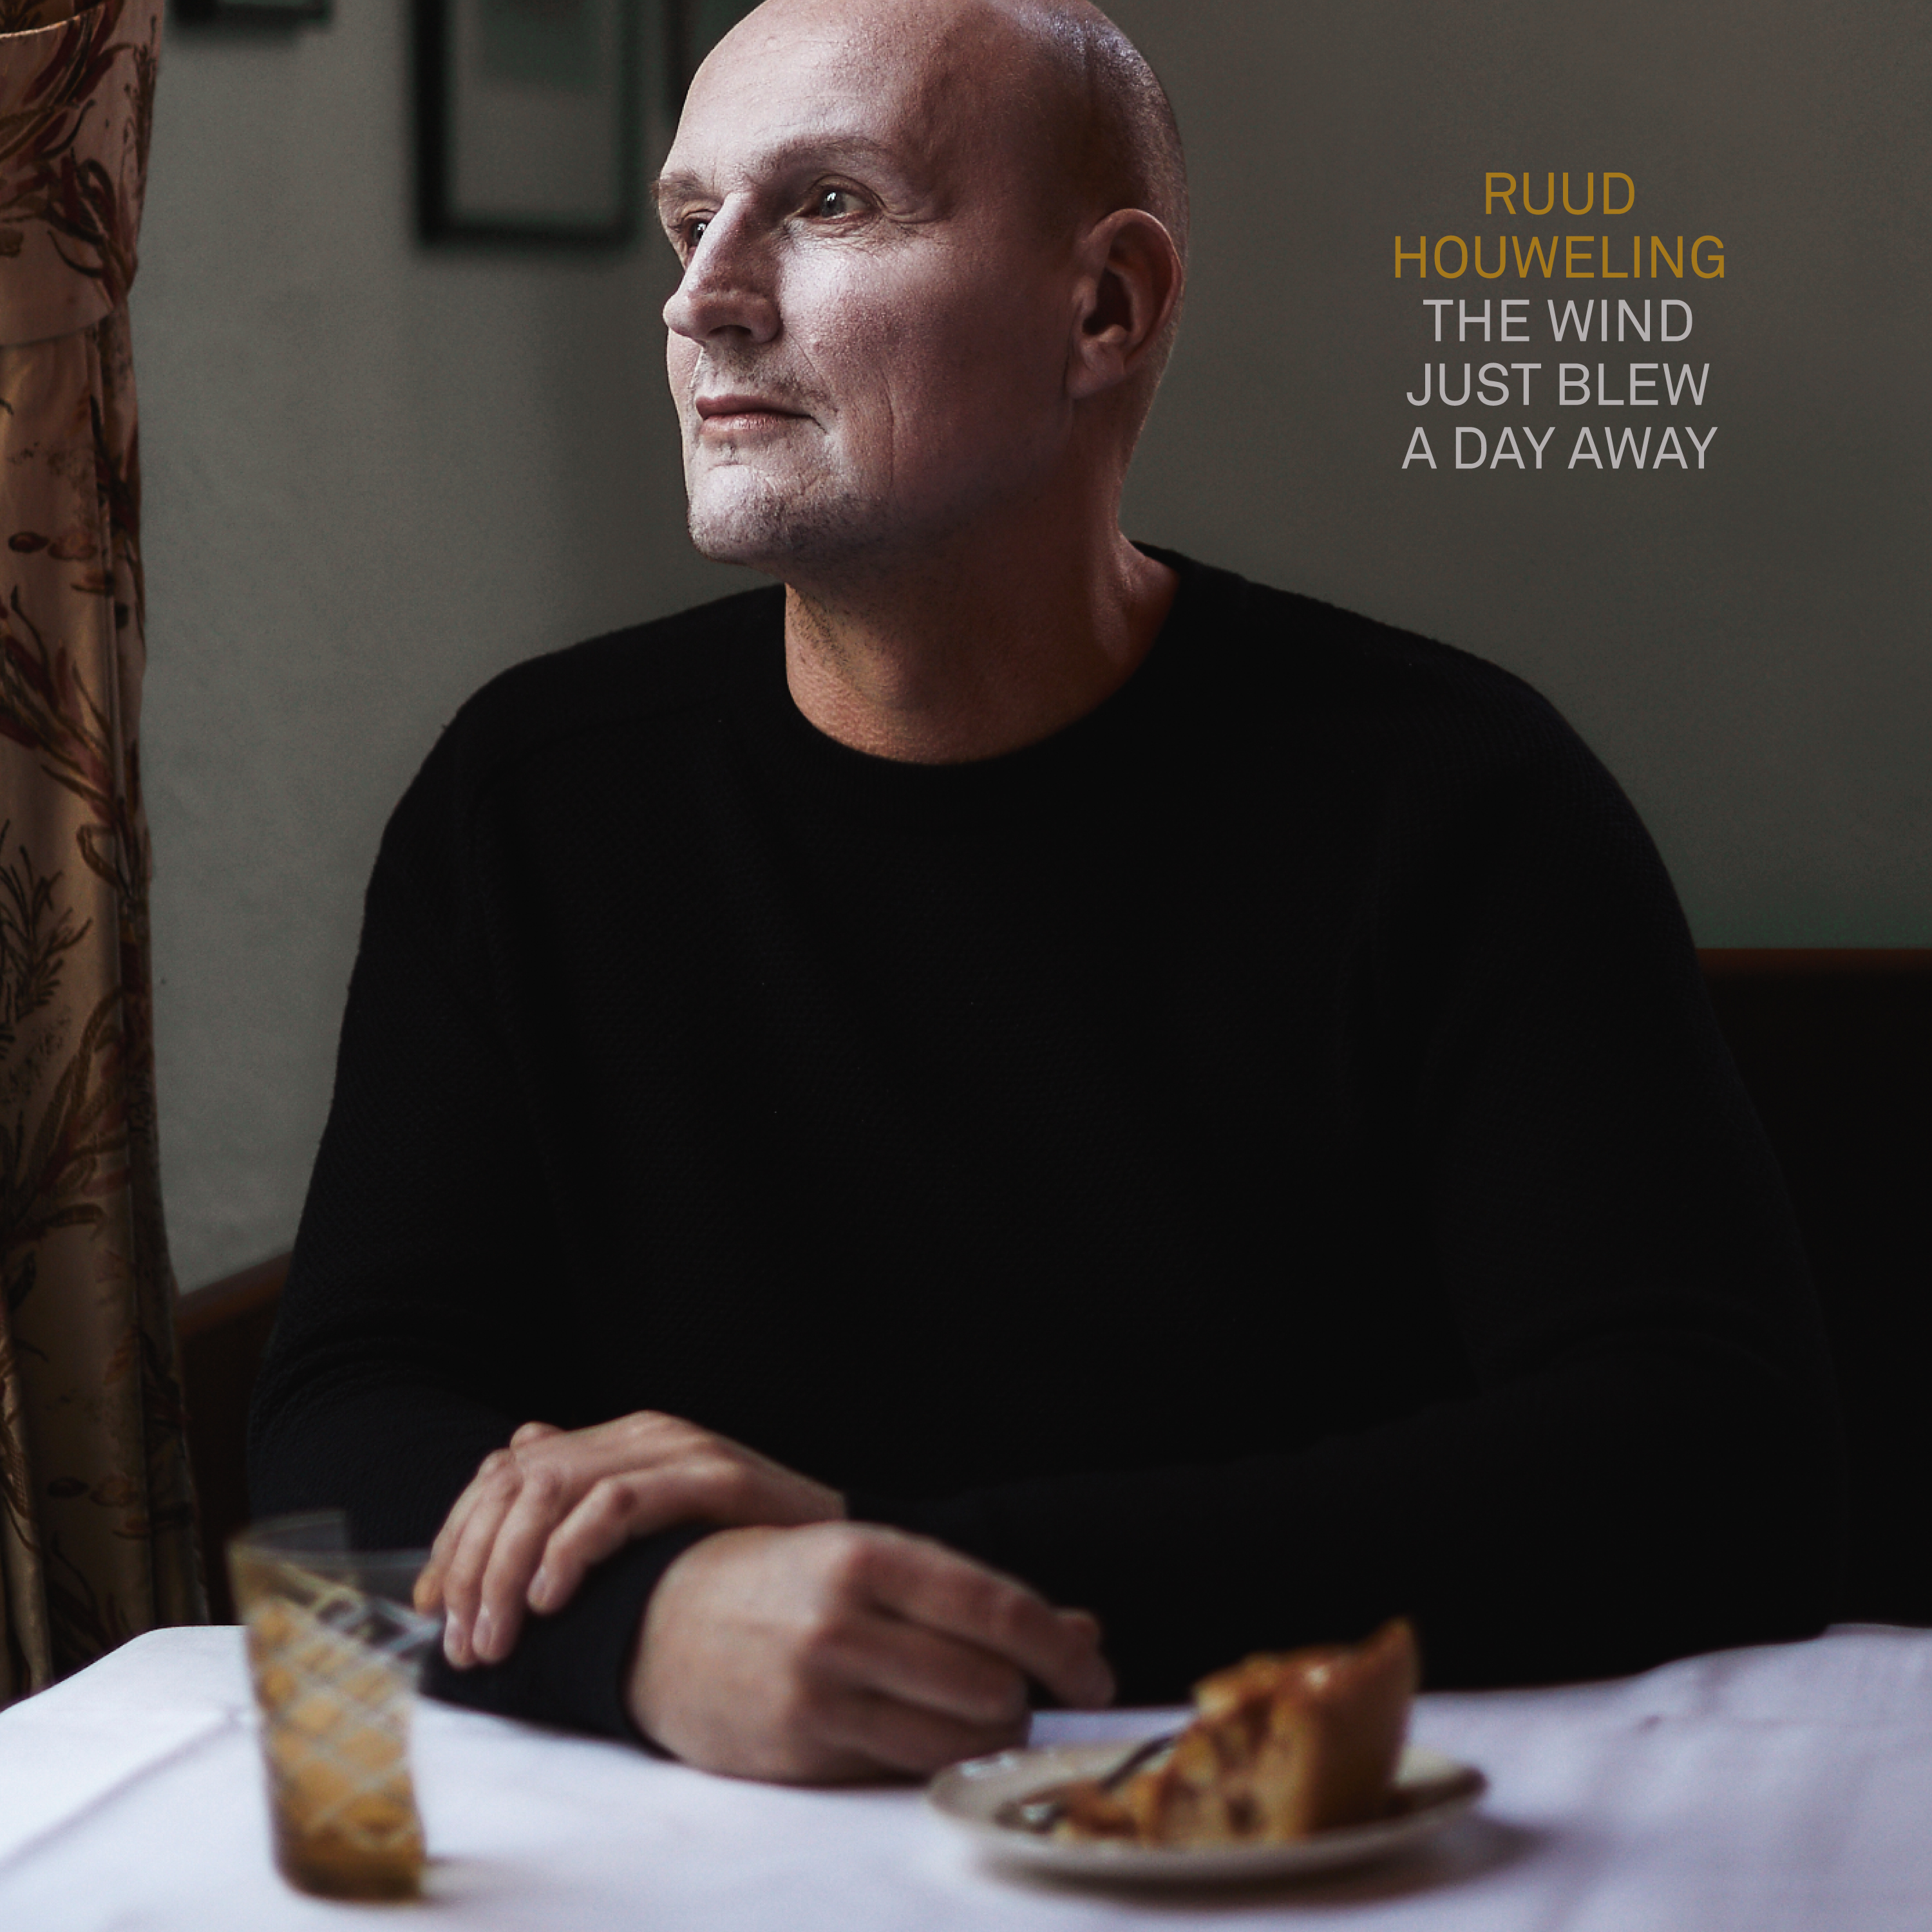
the wind
just blew
a day away

Op 28 maart 2019 verschijnt de EP The Wind Just Blew A Day Away van Ruud Houweling. Sinds de release van zijn solo album Erasing Mountains ispeelde Ruud veel live, in kleine bezetting of solo. Van een aantal van zijn Cloudmachine-liedjes, repertoire dat bij hem hoort, ontstonden in die vorm subtielere, kernachtiger versies die hij opnieuw heeft
opgenomen. “De liedjes bleven er maar om vragen, dus heb ik ze uiteindelijk maar hun zin gegeven,” aldus Houweling.

The Wind Just Blew A Day Away heeft dezelfde genre-overstijgende eigenheid die Houwelings andere werk kenmerkt. Stijlmatig is de EP verwant aan Erasing Mountains waarop Europese folk, post-rock, filmmuziek en klassieke invloeden moeiteloos samenkomen. Waar dat album nagenoeg helemaal live werd ingespeeld met een grote groep
muzikanten, heeft Ruud op The Wind Just Blew A Day Away meer zelf gedaan en zit hij voor het eerst alleen achter de mengtafel. Toch zijn veel van de spelers van het album ook nu weer te horen.

De titel komt uit de song Dead Again, een liedje dat hij een paar jaar geleden schreef voor Ricky Koole en dat hij nog niet eerder zelf heeft opgenomen. “Het past bij het thema van de EP en de periode waarin ik het maakte; voelen dat ik leef, doordrongen van mijn sterfelijkheid. Maar eigenlijk is dat in alles wat ik maak aanwezig.”
Met Egon Kracht (Maarten van Roozendaal, Egon Kracht & The New World Quartet) op contrabas en Rob Wijtman (Ocobar, Ricky Koole, JW Roy) op drums, speelt Ruud Houweling in aanloop naar de release in maart, op een drietal intieme podia in het land.

wo 6 maart De Roode Bioscoop, Amsterdam
zo 10 maart De Waag, Haarlem
do 28 maart De Harmonie, Edam

Persquotes Erasing Mountains:

“Nederlands licht, zoals dat klinkt met koperblazers en gitaar.”
DE VOLKSKRANT

“Rasmuzikant die met Erasing Mountains zijn nek uitsteekt. Origineel, instrumentaal verrassend en muzikaal hoogstaand.” OOR

“Erasing Mountains is een klein meesterwerk. Een avontuurlijke warme plaat die van begin tot eind boeit.”
MUSIC MAKER *****

“Een heel organisch album, gedragen door Houwelings stem, zijn gitaar en zijn songs. Internationale allure.”
LUST FOR LIFE ****

BIOGRAFIE
In 2017 bracht Ruud Houweling het album Erasing Mountains uit, waarop hij opzoek ging naar een authentiek hedendaags Nederlands folkgeluid. Daarvoor maakte hij als Cloudmachine vier albums, immer hoog gewaardeerd door critici en omarmd door een trouwe schare muziekliefhebbers, wereldwijd. Met onder andere albumproducties in de Verenigde Staten en Engeland en airplay op College Radio in Amerika. In 2014 won de band de publieksprijs van de Independent Music Awards in de Verenigde Staten in de categorie Best Alternative Album voor A Gentle Sting. De song Safe Haven werd geselecteerd voor de verzamelbox Songs We Shouldn’t Forget samengesteld door Leo Blokhuis en Ricky Koole (Universal) en de video van Harrie Geelen is opgenomen in de collectie van het EYE Filmmuseum.
Live speelde hij veelvuldig in het clubcircuit, in kleine theaters en op akoestische festivals. Hij was was featured act op het 10-daagse rondreizende Live In Your Living Room NYC Festival, speelde in Engeland. Songs van Houweling werden opgenomen door artiesten in binnen- en buitenland, met gouden en platina awards in o.a. Duitsland, Finland en Rusland. Als componist maakte hij o.a. muziek bij televisieseries van de VPRO, NTR, AVRO en VARA. (o.a. Coupe Troep, The New York Connection, De Gouden Eeuw, Kinderen Voor Kinderen) en een werk bij de viering van 500 Jaar reformatie in de Grote of St-Bavo Kerk in Haarlem, een cadeau van de stad en kerken, in samenwerking met Stichting Gitaarlem en Patronaat, aan de inwoners van Haarlem.

Hij studeerde in 1993 af aan de Hogeschool voor de Kunsten ‘Willem de Kooning’ in Rotterdam en woont in Zandvoort.

